# Phụ lục I

*(Kèm theo Quyết định số 758/QĐ-UBND*

*ngày 27 tháng 3 năm 2024 của Ủy ban nhân dân tỉnh Đồng Nai)*

**Chương I**

**KHÁI QUÁT VỀ ĐỊA HÌNH, KHÍ TƯỢNG THỦY VĂN (LƯỢNG MƯA, MÙA MƯA, LƯU LƯỢNG LŨ LỚN NHẤT...), THẢM THỰC VẬT LƯU VỰC HỒ CHỨA THEO THIẾT KẾ; CÁC HÌNH THÁI THIÊN TAI CÓ THỂ XẢY RA TRONG LƯU VỰC HỒ CHỨA**

1. Đặc điểm địa hình.

Vùng nghiên cứu có địa hình thấp dần theo hướng Đông Tây, cao độ trung bình khoảng 67 m, nơi cao nhất là 405 m thuộc vùng đồi núi ở H.Thống Nhất. Diện tích có cao độ < 5 m chỉ chiếm 0,41% (116 ha). Diện tích với cao độ < 50 m khoảng 11,2 ngàn ha (40%), từ 50-100 m là 11,7 ngàn ha (41,5%) và diện tích ứng với cao độ lớn hơn 100 m chiếm 18,5% (trong đó 0,2% diện tích có cao độ trên 300 m).

Bảng 1.1: Cao độ địa hình khu vực nghiên cứu

|  |  |  |
| --- | --- | --- |
| **Cao độ (m)** | **Diện tích cộng dồn (ha)** | **Tỷ lệ (%)** |
| < 5 | 116 | 0,41 |
| 5 - 10 | 2.567 | 9,14 |
| 10 - 15 | 3.757 | 13,38 |
| 15 - 20 | 4.565 | 16,26 |
| 20 - 30 | 6.298 | 22,43 |
| 30 - 40 | 8.183 | 29,14 |
| 40 - 50 | 11.263 | 40,11 |
| 50 - 100 | 22.912 | 81,60 |
| 100 - 200 | 27.386 | 97,54 |
| 200 - 250 | 27.882 | 99,30 |
| 250 - 300 | 28.014 | 99,77 |
| 300 - 350 | 28.055 | 99,92 |
| 350 - 400 | 28.075 | 99,99 |
| > 400 | 28.078 | 100,00 |

Khoảng 95% diện tích lưu vực có độ dốc nhỏ hơn 8o cho thấy địa hình lưu vực sông nhìn chung khá bằng phẳng thuận lợi cho việc canh tác. Tuy nhiên, do địa hình bằng phẳng nên khi xảy ra lũ thì thời gian ngập thường kéo dài do khả năng tiêu thoát kém.

Bảng 1.2: Độ dốc địa hình khu vực nghiên cứu

| **Độ dốc (độ)** | **Diện tích cộng dồn (ha)** | **Tỷ lệ (%)** |
| --- | --- | --- |
| 0 - 3 | 22.844 | 81,36 |
| 3 - 8 | 26.663 | 94,96 |
| 8 - 15 | 27.826 | 99,10 |
| 15 - 30 | 28.065 | 99,96 |
| > 30 | 28.078 | 100,00 |

2. Khí tượng thủy văn (lượng mưa, mùa mưa, lưu lượng lũ lớn nhất...)

*a) Đặc điểm khí hậu*

Lưu vực hồ Sông Mây nằm trong khu vực Đông Nam Bộ mang đặc điểm khí hậu nhiệt đới gió mùa: Nóng ẩm và mưa nhiều, hàng năm khí hậu phân hóa thành 2 mùa rõ rệt: mùa mưa và mùa khô.

- Mùa mưa từ tháng V đến tháng X: Ảnh hưởng chủ yếu là gió mùa Tây Nam mang nhiều hơi ẩm gây ra mưa nhiều. Lượng mưa mùa này chiếm tỷ lệ 85 - 90% lượng mưa cả năm. Đây cũng là thời kỳ có những đợt mưa lớn do hoạt động của các dải hội tụ nhiệt đới, các vùng khí áp thấp và ảnh hưởng của bão Biển Đông.

- Mùa khô từ tháng XI đến tháng IV năm sau, chịu sự chi phối của gió mùa Mùa Đông khô, hanh. Lượng mưa trong mùa này chỉ chiếm 10 - 15% lượng mưa cả năm. Thời tiết trong mùa này chủ yếu là nắng nóng, nhất là các tháng cuối mùa (tháng III, IV).

*b) Mưa năm trên lưu vực*

Lượng mưa bình quân lưu vực được xác định thông qua tài liệu nhiều năm trạm Thống Nhất (Trảng Bom), trạm Biên Hòa và kết hợp với bản đồ đẳng trị mưa BQNN toàn quốc do Viện KTTV xây dựng.

- Theo kết quả tính toán từ chuỗi số liệu mưa giai đoạn 1978 - 2020, lượng mưa năm BQNN trạm Thống Nhất là Xo = 1.962 mm.

- Trên bản đồ đẳng trị mưa, lưu vực hồ Sông Mây ở vị trí có giá trị lượng mưa BQNN khoảng 1950 đến 2000 mm.

Để an toàn, đề nghị lựa chọn lượng mưa năm BQNN của lưu vực Sông Mây là: Xo = 1.900 mm.

Phân phối mưa trong năm áp dụng theo phân phối trạm Thống Nhất. Mô hình mưa năm BQNN cho lưu vực Sông Mây như sau:

Bảng 1.3: Lượng mưa bình quân lưu vực, đơn vị: mm

|  |  |  |  |  |  |  |  |  |  |  |  |  |  |
| --- | --- | --- | --- | --- | --- | --- | --- | --- | --- | --- | --- | --- | --- |
| **Đặc trưng** | **Tháng** | | | | | | | | | | | | **Năm** |
| **I** | **II** | **III** | **IV** | **V** | **VI** | **VII** | **VIII** | **IX** | **X** | **XI** | **XII** |
| Xbq | 8,5 | 8,1 | 24,1 | 74,8 | 196,1 | 253,1 | 293,4 | 301,5 | 331,0 | 272,6 | 107,3 | 29,7 | 1900,0 |

Lượng mưa năm thiết kế được xác định thông qua bộ thông số thống kê lượng mưa năm của trạm Thống Nhất và xác định được mô hình mưa năm ứng với các tần suất thiết kế như bảng sau:

Bảng 1.4: Phân phối mưa năm thiết kế trên lưu vực hồ Sông Mây, đơn vị: mm

|  |  |  |  |  |  |  |  |  |  |  |  |  |  |
| --- | --- | --- | --- | --- | --- | --- | --- | --- | --- | --- | --- | --- | --- |
| **Đặc trưng** | **Tháng** | | | | | | | | | | | | **Năm** |
| **I** | **II** | **III** | **IV** | **V** | **VI** | **VII** | **VIII** | **IX** | **X** | **XI** | **XII** |
| X75% | 0,0 | 0,0 | 0,0 | 3,9 | 171,5 | 127,2 | 341,6 | 287,5 | 327,4 | 229,5 | 225,1 | 0,0 | 1713,7 |
| X85% | 0,0 | 0,0 | 0,0 | 3,6 | 160,6 | 119,1 | 319,8 | 269,2 | 306,6 | 214,9 | 210,8 | 0,0 | 1604,5 |

*c) Mưa gây lũ trên lưu vực*

Hàng năm, các tháng VIII, IX, X thường xuất hiện những trận mưa lớn, kéo dài 1 - 2 ngày, có khi hơn, sinh ra lũ trên lưu vực.

Đối với các lưu vực thuộc loại nhỏ như lưu vực hồ Sông Mây, lưu lượng đỉnh lũ phụ thuộc chủ yếu vào lượng mưa một ngày lớn nhất. Còn lượng mưa toàn trận và phân bố của trận mưa sau khi được lưu vực điều tiết sẽ tạo ra tổng lượng lũ và dạng đường quá trình lũ.

Do đó, việc xác định lượng mưa thời đoạn ngắn là rất cần thiết để tính toán lũ trên lưu vực.

Từ tài liệu thực đo nhiều năm, tính toán thống kê theo phương pháp đường thích hợp lượng mưa 1 ngày lớn nhất (X1max) tại trạm Thống Nhất, xác định được lượng mưa gây lũ trên lưu vực như bảng sau:

Bảng 1.5: Lượng mưa ứng với các tần suất trên lưu vực hồ Sông Mây, đơn vị: mm

|  |  |  |  |  |  |  |
| --- | --- | --- | --- | --- | --- | --- |
| Lưu vực | P=0,5% | P=1% | P=1,5% | P=2% | P=5% | P=10% |
| Hồ Sông Mây | 314,7 | 277,7 | 256,6 | 241,8 | 195,9 | 162,7 |

Bảng 1.6: Lượng mưa gây lũ trên lưu vực trong điều kiện BĐKH kịch bản RCP 8.5

|  |  |  |  |  |  |  |
| --- | --- | --- | --- | --- | --- | --- |
| Tần suất | P=0,5% | P=1% | P=1,5% | P=2% | P=5% | P=10% |
| X1max | 375,1 | 331,0 | 305,8 | 288,2 | 233,5 | 193,9 |

*d) Dòng chảy lũ đến lưu vực hồ chứa nước Sông Mây*

Lưu vực nghiên cứu có diện tích nhỏ (F = 41,0 km²). Theo tiêu chuẩn Việt Nam TCVN 13615:2022 sử dụng công thức Cường độ giới hạn để tính lưu lượng lớn nhất cho lưu vực có diện tích nhỏ hơn 100 km². Kết quả tính toán dòng chảy lũ như sau:

Bảng 1.7: Lưu lượng đỉnh lũ thiết kế hồ Sông Mây, (đơn vị: m3/s)

|  |  |  |  |  |  |  |
| --- | --- | --- | --- | --- | --- | --- |
| **Lưu vực** | **Qmaxp (m3/s)** | | | | | |
| Hồ Sông Mây | 0,5% | 1,0% | 1,5% | 2,0% | 5% | 10% |
| 336 | 292 | 270 | 249 | 209 | 174 |

Bảng 1.8: Tổng lượng lũ thiết kế hồ Sông Mây, (đơn vị: 106m3)

| **Lưu vực** | **W (106m3)** | | | | | |
| --- | --- | --- | --- | --- | --- | --- |
| Hồ Sông Mây | 0,5% | 1,0% | 1,5% | 2,0% | 5% | 10% |
| 5,802 | 5,225 | 4,926 | 4,628 | 3,885 | 3,234 |

Bảng 1.9: Quá trình lũ đến hồ chứa nước Sông Mây ứng với các tần suất thiết kế theo kết quả Cường độ giới hạn, (đơn vị: m³/s)

| **Thời gian  (giờ)** | **P=0,5%** | **P=1,0%** | **P=1,5%** | **P=2,0%** | **P=5,0%** | **P=10,0%** |
| --- | --- | --- | --- | --- | --- | --- |
| 0,00 | 0 | 0 | 0 | 0 | 0 | 0 |
| 0,25 | 0 | 0 | 0 | 0 | 0 | 0 |
| 0,50 | 1 | 1 | 1 | 1 | 1 | 0 |
| 0,75 | 5 | 4 | 3 | 2 | 3 | 3 |
| 1,00 | 11 | 9 | 8 | 7 | 7 | 6 |
| 1,25 | 25 | 19 | 17 | 13 | 15 | 13 |
| 1,50 | 46 | 37 | 35 | 28 | 29 | 24 |
| 1,75 | 71 | 57 | 53 | 44 | 44 | 37 |
| 2,00 | 105 | 86 | 79 | 67 | 65 | 54 |
| 2,25 | 139 | 114 | 106 | 91 | 86 | 72 |
| 2,50 | 178 | 148 | 137 | 118 | 111 | 93 |
| 2,75 | 217 | 181 | 168 | 146 | 135 | 113 |
| 3,00 | 249 | 209 | 194 | 171 | 154 | 129 |
| 3,25 | 280 | 236 | 219 | 194 | 174 | 146 |
| 3,50 | 300 | 256 | 237 | 213 | 186 | 156 |
| 3,75 | 319 | 272 | 252 | 227 | 198 | 165 |
| 4,00 | 328 | 283 | 262 | 239 | 204 | 170 |
| 4,25 | 336 | 288 | 267 | 244 | 209 | 174 |
| 4,50 | 333 | 292 | 270 | 249 | 207 | 172 |
| 4,75 | 328 | 287 | 265 | 246 | 204 | 170 |
| 5,00 | 319 | 281 | 260 | 243 | 199 | 165 |
| 5,25 | 307 | 271 | 250 | 236 | 191 | 159 |
| 5,50 | 292 | 260 | 240 | 226 | 182 | 151 |
| 5,75 | 275 | 245 | 226 | 216 | 171 | 142 |
| 6,00 | 257 | 230 | 213 | 204 | 160 | 133 |
| 6,25 | 240 | 215 | 199 | 191 | 150 | 124 |
| 6,50 | 223 | 200 | 185 | 179 | 139 | 115 |
| 6,75 | 205 | 186 | 171 | 166 | 128 | 106 |
| 7,00 | 188 | 171 | 158 | 154 | 117 | 97 |
| 7,25 | 172 | 157 | 145 | 142 | 107 | 89 |
| 7,50 | 157 | 143 | 132 | 130 | 98 | 81 |
| 7,75 | 142 | 130 | 120 | 119 | 89 | 73 |
| 8,00 | 128 | 118 | 109 | 108 | 80 | 66 |
| 8,25 | 115 | 106 | 98 | 98 | 72 | 59 |
| 8,50 | 102 | 95 | 88 | 89 | 64 | 53 |
| 8,75 | 92 | 85 | 78 | 80 | 57 | 47 |
| 9,00 | 82 | 77 | 71 | 71 | 51 | 42 |
| 9,25 | 74 | 68 | 63 | 64 | 46 | 38 |
| 9,50 | 66 | 61 | 57 | 57 | 41 | 34 |
| 9,75 | 58 | 55 | 50 | 52 | 36 | 30 |
| 10,00 | 52 | 49 | 45 | 46 | 33 | 27 |
| 10,25 | 46 | 44 | 40 | 41 | 29 | 23 |
| 10,50 | 39 | 38 | 35 | 37 | 25 | 20 |
| 10,75 | 33 | 33 | 30 | 32 | 21 | 17 |
| 11,00 | 30 | 28 | 26 | 28 | 19 | 15 |
| 11,25 | 27 | 25 | 23 | 24 | 17 | 14 |
| 11,50 | 23 | 23 | 21 | 22 | 15 | 12 |
| 11,75 | 20 | 20 | 18 | 19 | 13 | 10 |
| 12,00 | 18 | 17 | 16 | 17 | 11 | 9 |
| 12,25 | 16 | 15 | 14 | 15 | 10 | 8 |
| 12,50 | 14 | 13 | 12 | 13 | 9 | 7 |
| 12,75 | 12 | 12 | 11 | 12 | 7 | 6 |
| 13,00 | 10 | 10 | 9 | 10 | 6 | 5 |
| 13,25 | 9 | 9 | 8 | 9 | 6 | 5 |
| 13,50 | 8 | 8 | 7 | 8 | 5 | 4 |
| 13,75 | 7 | 7 | 6 | 7 | 4 | 3 |
| 14,00 | 6 | 6 | 5 | 6 | 4 | 3 |
| 14,25 | 5 | 5 | 5 | 5 | 3 | 3 |
| 14,50 | 5 | 5 | 4 | 4 | 3 | 2 |
| 14,75 | 4 | 4 | 4 | 4 | 3 | 2 |
| 15,00 | 3 | 3 | 3 | 4 | 2 | 2 |
| 15,25 | 0 | 0 | 0 | 0 | 0 | 0 |
| **Max** | **336** | **292** | **270** | **249** | **209** | **174** |

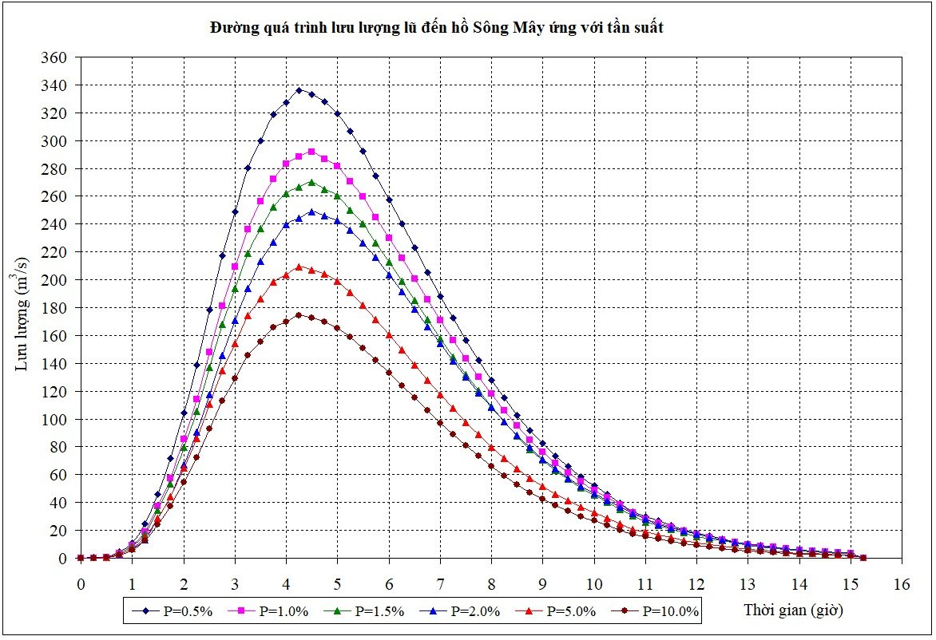

*Hình 3.2: Đường quá trình lũ đến theo các tần suất hồ Sông Mây*

3. Các hình thái thiên tai có thể xảy ra trong lưu vực hồ chứa bao gồm: Áp thấp nhiệt đới, bão; Lốc, sét, mưa đá và sương mù; Mưa lớn, lũ và ngập lụt; Sạt lở đất, sụt lún đất do mưa lũ hoặc dòng chảy; Nắng nóng, hạn hán; Động đất.

# Chương II

**ĐẶC ĐIỂM VÙNG HẠ DU HỒ CHỨA**

1. Địa hình vùng hạ du hồ chứa.

Phạm vi vùng hạ du đập chính hồ chứa nước Sông Mây, huyện Trảng Bom, huyện Vĩnh Cửu, tỉnh Đồng Nai.

- Suối hồ Sông Mây: Từ sau hồ Sông Mây đến đường DT767 với chiều dài khoảng 3,7 km;

- Suối sông Thao: Từ vị trí điểm đo lũ lưu vực sông Thao đến đường DT767 với chiều dài khoảng 3,8 km;

- Suối hạ lưu sông Thao Sông Mây - Đập Bến Xúc: Từ hợp lưu đường DT767 đến hợp lưu với suối Đập Bến Xúc - Sông Đồng Nai với chiều dài khoảng 6,3 km;

- Suối Đập Bến Xúc - Sông Đồng Nai: Từ vị trí hợp lưu hạ lưu sông Thao Sông Mây - Đập Bến Xúc đến sông Đồng Nai với chiều dài khoảng 12,7 km.

2. Dân cư vùng hạ du hồ chứa.

Trong phạm vi vùng chịu ảnh hưởng của hồ chứa nước Sông Mây có khoảng 146.090 hộ dân. Số hộ dân thuộc vùng ảnh hưởng phân bố ở các xã: Bình Minh, Bắc Sơn, Hố Nai 3, Sông Trầu (huyện Trảng Bom), các xã: Tân An, Thiện Tân, Vĩnh Tân (huyện Vĩnh Cửu), trong đó xã Bắc Sơn (huyện Long Thành) tập trung nhiều nhất với khoảng 76.125 hộ.

# Chương III

**SƠ ĐỒ MẶT BẰNG HỒ CHỨA, BẢN ĐỒ NGẬP LỤT VÙNG HẠ DU TRONG TÌNH HUỐNG KHẨN CẤP HOẶC VỠ ĐẬP THEO CÁC KỊCH BẢN**

1. Sơ đồ mặt bằng hồ chứa.

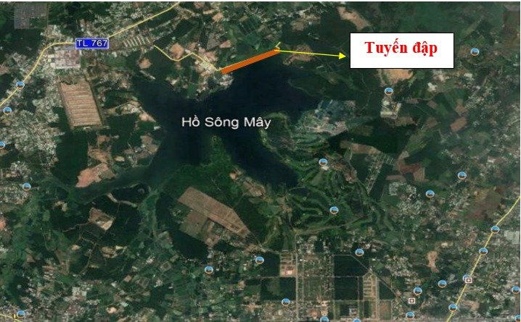

2. Bản đồ ngập lụt kịch bản xả lũ thiết kế tần suất 1,5%.

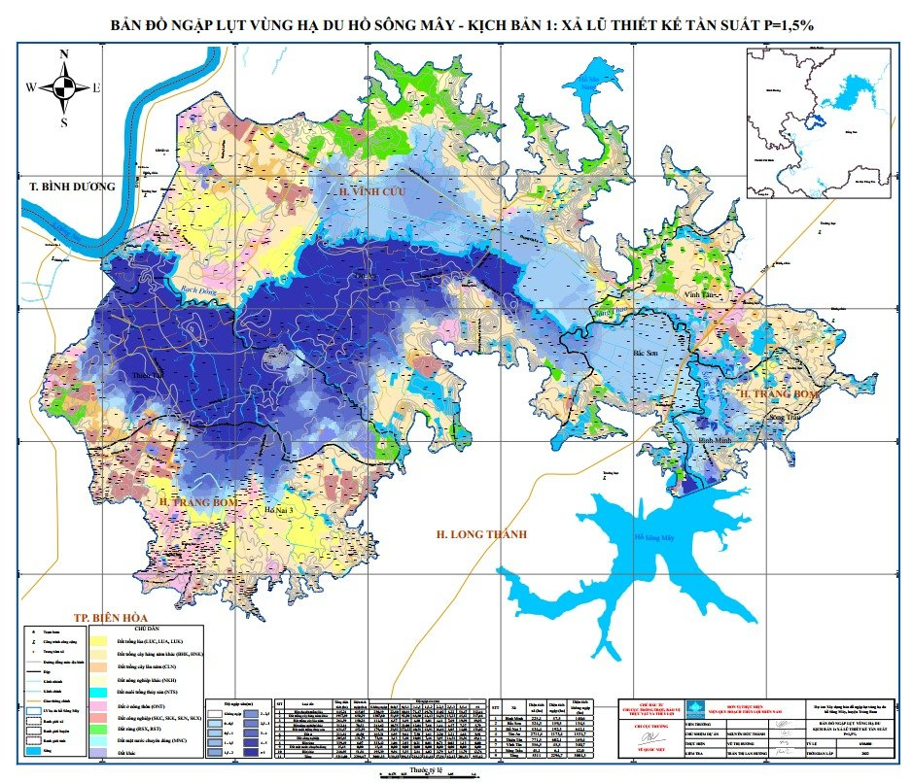

3. Bản đồ ngập lụt kịch bản xả lũ kiểm tra tần suất 0,5%

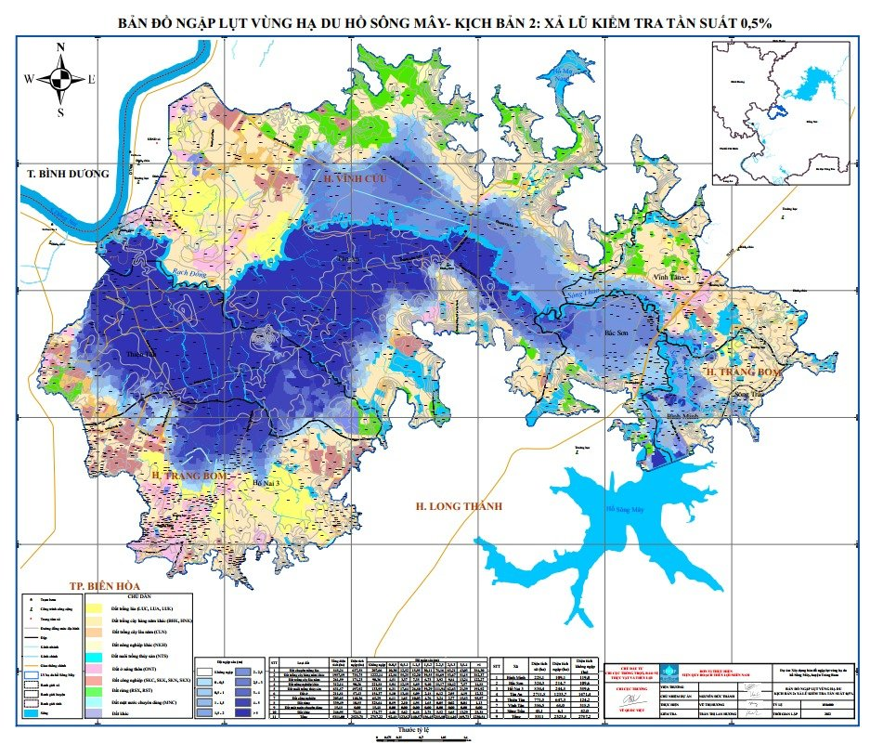

4. Bản đồ ngập lụt kịch bản xả lũ thiết kế P=1.5% + Mưa cực trị hạ dụ (BĐKH)

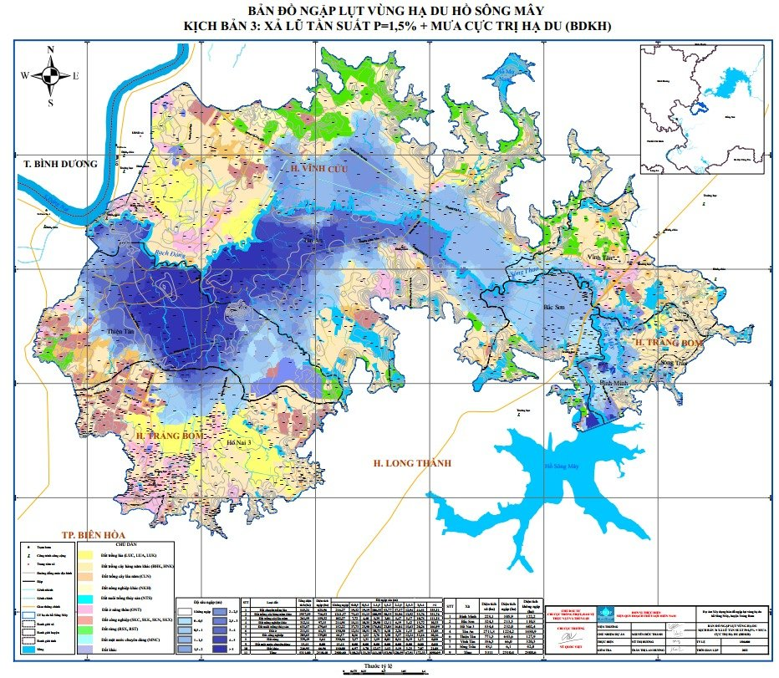

5. Bản đồ ngập lụt kịch bản xả lũ kiểm tra P=0.5% + Mưa cực trị hạ dụ (BĐKH)

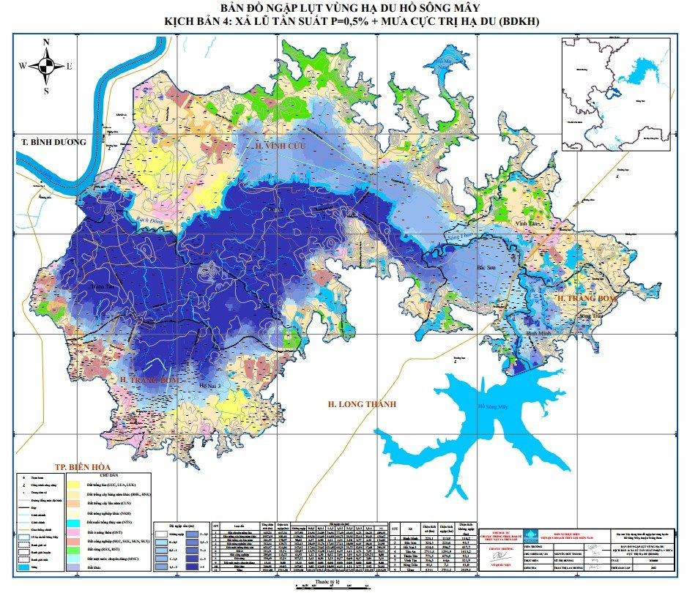

6. Bản đồ ngập lụt kịch bản xả lũ tần xuất kiểm tra P=0.5% + Vỡ đập

